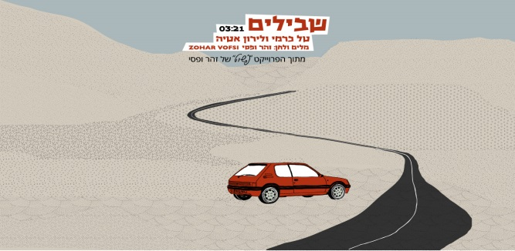
טל כרמי ולירון אטיה - שבילים

"פשוט" הוא הפרוייקט החדש של היוצרת והמוסיקאית זהר ופסי,
לאחר השקת אלבומה הראשון, "שיר לרוח ערב".
המילים והלחנים באוסף הם של זהר ופסי. עיבוד והפקה מוסיקלית נדב ביטון.
המבצעים הם אמנים מנוסים ומוכרים, לצד כאלו שזו להם חשיפה ראשונה,
מה שיוצר חיבורים מרגשים ויוצאי דופן.

"שבילים" (מילים ולחן: זהר ופסי) הוא הסינגל השני מתוך הפרוייקט "פשוט".
(אחרי הסינגל הראשון, "זכרונות רחוקים", שזכה, בין השאר, להיכלל באוסף
"שיר וזכרון 2015" ).
את הדואט המרגש "שבילים", סיפור של יציאה אמיצה לדרך חדשה,
מבצעים הזמרת טל כרמי, והזמר לירון אטיה ("הפיל הכחול"),
כשהם משאירים מאחוריהם את הכבלים, המחסומים והקשיים,
ופורצים אל התחלה טובה יותר, ביחד....
ולכם, המאזינים, נותר רק להקשיב ולהתמכר לקולות, כרגיל..... ☺
האזנה נעימה!!!!!



לראיונות, אירוחים וכל מידע אחר:

אסף ראב תקשורת ויחסי ציבור 052-7705057 Ravassaf.pr@gmail.com

